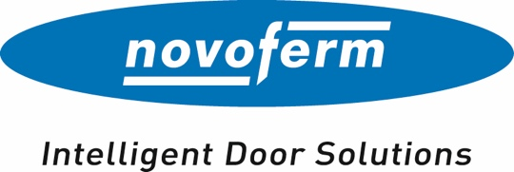

Pressemitteilung
November 2025

Lichtband mit Wärmeschutz
Neues thermisch getrenntes Lichtband für das Garagen-Sektionaltor ISO 45 Evolution von Novoferm

Novoferm – einer der größten europäischen Systemanbieter von Tür- und Torlösungen
sowie Verladesystemen – erweitert sein Produktportfolio bei Garagen-Sektionaltore um ein thermisch getrenntes Lichtband. Die innovative Sektion wurde speziell für moderne Garagen entwickelt, die an beheizte Wohnräume angrenzen und Teil der thermischen Gebäudehülle sind und ist ab sofort für das thermisch-getrennte Garagen-Sektionaltor ISO 45 Evolution erhältlich.

Hochwertige Materialien, starke Dämmwerte
Das Lichtband basiert auf einer thermisch getrennten Aluminiumkonstruktion mit doppelwandiger Verglasung und erzielt damit hervorragende Wärmedämmwerte. Je nach Torgröße (z. B. 5.500 × 2.000 mm, ein Lichtband) kann gegenüber einer nicht thermisch getrennten Variante eine U-Wert-Verbesserung von bis zu 8 % erreicht werden. Für maximale Lichtdurchlässigkeit und Langlebigkeit stehen verschiedene Füllungen zur Auswahl – etwa Stegdoppelplatten, Doppelverglasung in Klarglas oder Kristall sowie Polycarbonat. Die pulverbeschichteten Aluminiumprofile sind in unterschiedlichen Farben erhältlich und lassen sich harmonisch in die Fassadengestaltung integrieren. „Unser neues Lichtband ist die ideale Ergänzung für Garagen, in denen Tageslicht gewünscht, aber keine Energie verschenkt werden soll“, betont André Weyer, Produktmanager bei Novoferm. „Mit dieser Produktinnovation unterstreichen wir unseren Anspruch, funktionale, komfortable und nachhaltige Torlösungen zu bieten.“

Perfekte Ergänzung für das ISO 45 Evolution
Konzipiert ist das neue Lichtband speziell für das Premium-Sektionaltor ISO 45 Evolution – eine energieeffiziente Torlösung für Einzel- und Doppelgaragen. Dank thermischer Trennung von Innen- und Außenschale bietet das Tor eine bis zu 17 % verbesserte Dämmung gegenüber vergleichbaren Torlösungen mit 45 mm starken Sektionen. Die Kombination aus thermisch getrennten Stahlsektionen mit 45 mm Stärke, zusätzlichen Dichtungen zwischen den Sektionen sowie optionalem Premium-Antriebssystem NovoPort mit LED-Innenbeleuchtung sorgt für hohen Bedienkomfort und eine flexible Integration in verschiedenste Einbau-situationen. Für erhöhte Sicherheit steht optional eine einbruchhemmende RC 2-Ausführung zur Verfügung (Tor ohne Lichtband). Darüber hinaus ist das thermisch getrennte Lichtband auch für das Garagen-Drehflügeltor DuoPort verfügbar, wenn generell die thermisch-getrennten Variante benötigt wird.

Funktionalität, Design und Nachhaltigkeit vereint.
Mit dem neuen thermisch getrennten Lichtband und dem Garagen-Sektionaltor ISO 45 Evolution bietet Novoferm ein durchdachtes System für energieeffiziente und gleichzeitig lichtdurchflutete Garagen. Eine durchdachte Lösung für Neubau und Sanierung.

Weitere Informationen unter: www.novoferm.de

Zeichen (inklusive Leerzeichen): 2.856

Über Novoferm
Novoferm ist einer der größten europäischen Systemanbieter von Tür- und Torlösungen sowie Verladesystemen für den privaten, gewerblichen und industriellen Einsatz. Das Unternehmen wurde 1955 als Isselwerk Werth GmbH am Niederrhein gegründet und gehört seit 2003 zur japanischen Sanwa Group (im Besitz der Sanwa Holdings Corporation). Die Novoferm Gruppe produziert an verschiedenen Standorten in Europa und vertreibt Produkte über zahlreiche Landesgesellschaften und Vertriebspartner in viele Länder der Welt. Novoferm beschäftigt über
3.500 Mitarbeiter und ist nach DIN EN ISO 9001 zertifiziert.

Bildmaterial

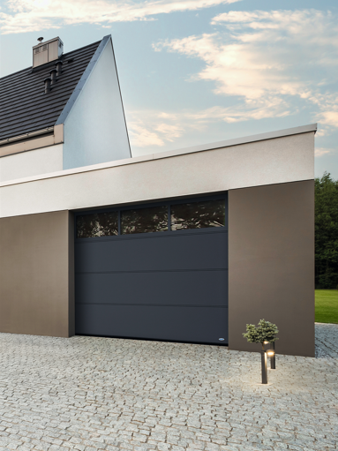

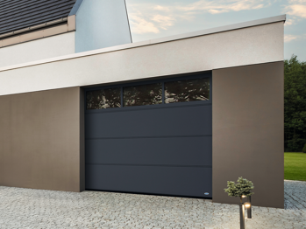

Thermisch getrennt und lichtdurchflutet: Das neue Lichtband von Novoferm überzeugt durch hohe Energieeffizienz, robuste Materialien sowie moderne Optik und wurde speziell für das Premium-Sektionaltor ISO 45 Evolution entwickelt.
(Foto: Novoferm)

Pressekontakt
Heike Verbeek
Novoferm Vertriebs GmbH
Schüttensteiner Straße 26
46419 Isselburg (Werth)
Tel.: +49 28 50 9 10-4 35
heike.verbeek@novoferm.de
www.novoferm.de

